**PHƯƠNG PHÁP PHÁT TRIỂN PHẦN MỀM HƯỚNG ĐỐI TƯỢNG**

**SE100.M11**

**BÀI TẬP BUỔI 3**

✪ Thông tin:

* Giảng viên: ThS. Huỳnh Hồ Thị Mộng Trinh.
* Số thứ tự nhóm: 1.
* Thành viên:

|  |  |  |
| --- | --- | --- |
| **STT** | **Họ và tên** | **MSSV** |
| 1 | Lê Hoàng Phú | 19520216 |
| 2 | Trương Vĩnh Thái | 19520940 |
| 3 | Tống Đức Dũng | 19520478 |
| 4 | Mai Công Danh | 19520449 |

**BÀI LÀM**

1. **Trình bày khảo sát hiện trạng**
   1. **Nhu cầu thực tế của đề tài**

Ngày nay, khi mức sống và sinh hoạt của con người ngày một tăng lên, kéo theo các dịch vụ khác cũng tăng lên đáng kể thì một trong những dịch vụ mà ngày nay đang được mở rộng rãi là kinh doanh các cửa hàng đồ uống, đặc biệt là cà phê. Kinh doanh cà phê thích hợp cho mọi lứa tuổi từ giới trẻ, người đi làm, dân văn phòng, tầng lớp trung niên hay kể cả người lớn tuổi. Chính vì vậy mà ngày nay các quán cà phê mọc lên như nấm. Thế nhưng làm sao để quản lý được quán cà phê một cách hiệu quả nhất thì không phải người chủ nào cũng trả lời được. Do đó, các phần mềm quản lý bán hàng dành cho các quán cà phê ra đời nhằm mục đích “trợ giúp đắc lực” cho các chủ quán cà phê. Chính vì thế, chúng tôi đã xây dựng cho bạn một phần mềm quản lý quán cà phê vô cùng hiệu quả với đầy đủ các tính năng cơ bản.

* 1. **Hiện trạng của đơn vị cần xây dựng phần mềm**
* Hiện trạng tổ chức
  + Đối nội
    - Chủ sở hữu.
    - Người quản lý.
    - Nhân viên thu ngân.
    - Nhân viên phục vụ.
    - Nhà bếp.
  + Đối ngoại
    - Nhà cung cấp.
    - Khách hàng.
* Hiện trạng nghiệp vụ
  + Quy trình order cà phê cho khách hàng của phục vụ
    - Khi khách hàng đến quán, nếu khách hàng yêu cầu phục vụ tại quán thì nhân viên phục vụ sẽ ra chào khách, đồng thời tiếp nhận những món mà khách hàng gọi. Nếu khách hàng mua về, thì thu ngân sẽ đảm nhiệm vai trò này.
    - Sau khi đã soạn thành công phiếu gọi món cho khách hàng, nhân viên phục vụ sẽ chuyển phiếu gọi xuống quầy thu ngân, đồng thời cũng bàn giao cho phía nhà bếp. Nếu là mua về, thì thu ngân sẽ làm việc này.
    - Nếu khách hàng gọi thêm món, nhân viên phục vụ sẽ thực hiện tương tự các bước trên. Các món được gọi thêm sẽ được cộng dồn (hoặc thêm mới) vào hóa đơn.
    - Nhân viên phục vụ sẽ quan sát nhà bếp để đưa món lên cho khách hàng.
  + Quy trình tiếp nhận order từ nhà bếp
    - Sau khi tiếp nhận order từ bên phục vụ, nhân viên bếp sẽ có vai trò dựa vào thông tin trên phiếu order để chế biến.
    - Mỗi order sẽ có nhiều món, chính vì vậy, khi chế biến xong món nào trong order nhân viên bếp có vai trò thông báo món đó cho nhân viên phục vụ. Nếu món đó bị hủy, thì nhân viên bếp cũng phải thông báo.
  + Quy trình thanh toán order cho khách hàng
    - Khách hàng thực hiện thanh toán cho đơn hàng. Nhân viên thu ngân thông báo cho khách hàng về chi tiết hóa đơn, khách hàng kiểm tra lại thông tin hóa đơn của đơn hàng, thực hiện chỉnh sửa nếu có sai sót.
    - Nhân viên thu ngân của ca trực sẽ thực hiện thanh toán cho khách hàng.
    - Việc thanh toán sẽ được thực hiện bằng việc:
      * Khách hàng thanh toán bằng tiền mặt.
      * Nhân viên nhận tiền thanh toán và in hóa đơn.
      * Nhân viên trả lại tiền thừa cho khách (nếu có).
    - Sau khi thanh toán thành công, hóa đơn của đơn hàng sẽ được lưu lại, được thực hiện bằng việc:
      * Lưu lại thông tin chi tiết của hóa đơn.
      * Lưu lại thông tin khách hàng (nếu có).
  + Quy trình quản lý nhân sự
    - Nhân viên mới sau khi được nhận vào làm sẽ nộp hồ sơ nhân viên cho quản lý của chi nhánh. Quản lý chi nhánh tiếp nhận hồ sơ của nhân viên.
    - Quản lý của chi nhánh tiếp nhận nhân viên bằng việc:
      * Thêm hồ sơ của nhân viên vào hồ sơ nhân viên của chi nhánh.
      * Cấp cho nhân viên thẻ nhân viên tùy theo vị trí của nhân viên.
      * Bàn giao công việc và hướng dẫn công việc, nội quy.
    - Trong quá trình làm việc, thông tin nhân viên có thay đổi:
      * Trường hợp thông tin lý lịch của nhân viên: nhân viên cần báo cho quản lý chi nhánh.
      * Trường hợp thay đổi vị trí làm việc, quản lý có nhiệm vụ thông báo tới nhân viên.
    - Quản lý cập nhật lại thông tin nhân viên bằng việc:
      * Cập nhật lại thông tin của nhân viên trong hồ sơ nhân viên của chi nhánh (nếu có).
      * Thu hồi và cấp lại thẻ nhân viên theo đúng vị trí mới (nếu có).
      * Bàn công việc cũ và chuyển giao công việc mới (nếu có).
    - Trong quá trình làm việc, nhân viên nghỉ việc:
      * Trường hợp nhân viên xin nghỉ: nhân viên cần báo cho quản lý.
      * Trường hợp nhân viên bị thôi việc, đình chỉ làm việc: quản lý có nhiệm vụ thông báo cho nhân viên.
    - Quản lý tiến hành:
      * Xóa thông tin nhân viên trong hồ sơ nhân viên của chi nhánh.
      * Thu hồi lại thẻ nhân viên.
      * Chuyển giao công việc cho nhân viên khác (nếu có).
  + Quy trình quản lý khách hàng thân thiết
    - Trường hợp khách hàng có nhu cầu trở thành khách hàng thân thiết, khách hàng liên hệ quản lý để tiến hành đăng ký thẻ thành viên và sau đó sẽ được quản lý thêm thông tin vào danh sách khách hàng thân thiết, cấp thẻ thành viên và được hướng dẫn các ưu đãi đối với khách hàng thân thiết rõ hơn.
    - Trường hợp khách hàng có thay đổi thông tin, khách hàng liên hệ quản lý và sau đó quản lý sẽ cập nhật lại thông tin của khách hàng trong danh sách khách hàng thân thiết, thu hồi thẻ thành viên cũ và cấp lại thẻ thành viên mới cho khách hàng.
    - Trường hợp khách hàng không có nhu cầu trở thành khách hàng thân thiết nữa, khách hàng liên hệ quản lý và sau đó quản lý sẽ xóa thông tin khách hàng trong danh sách khách hàng thân thiết và thu hồi lại thẻ thành viên.
  + Quy trình quản lý tài chính
    - Trường hợp có khách hàng thanh toán hóa đơn, quản lý sẽ ghi nhận lại số tiền trong hóa đơn vào trong báo cáo thu chi của ngày tương ứng.
    - Trường hợp có thông tin chi tiêu trong báo cáo thu chi bị sai sót, quản lý sẽ cập nhật lại thông tin trong báo cáo thu chi của ngày tương ứng.
    - Trường hợp mua nguyên vật liệu hoặc trả lương cho nhân viên, quản lý sẽ ghi nhận lại số tiền tương ứng vào trong báo cáo thu chi của ngày tương ứng.
  + Quy trình quản lý nguyên vật liệu trong kho
    - Nhập nguyên vật liệu:
      * Dựa vào danh sách nguyên vật liệu tồn kho và nhu cầu mua của cửa hàng, nhân viên quản lý kho sẽ lập phiếu đặt hàng để chuyển cho nhà cung cấp, đồng thời cập nhật sổ đặt hàng.
      * Khi giao hàng, nhà cung cấp sẽ giao nguyên vật liệu đã đặt cùng hóa đơn.
      * Nhân viên quản lý kho sẽ nhập hàng và kiểm hàng, sau đó lập phiếu nhận hàng.
      * Sau khi nhập kho, nhân viên quản lý kho tiến hành cập nhật chứng từ bao gồm: hóa đơn đặt hàng, phiếu nhận hàng.
    - Kiểm tra tồn kho:
      * Nhân viên quản lý kho sẽ kiểm tra định kì vào đầu ngày và cuối ngày làm việc.
      * Nhân viên quản lý kho sẽ lập bảng kiểm kê hàng tồn kho với các mục cơ bản như: Tên hàng; Mã hàng; Số lượng hàng trong báo cáo; Số lượng kiểm kê thực tế; Ghi chú,…
      * Nguyên tắc sẽ có 2 người cùng thực hiện song song, ghi chép số liệu vào hai bảng độc lập để tăng tính chính xác.
      * Giải quyết sai lệch hay vấn đề khác nếu có (hết hạn,…), sau đó nhập liệu từ bảng kiểm kê.
    - Xuất nguyên vật liệu:
      * Nhân viên quản lý kho nhận yêu cầu xuất kho, sau đó xác nhận lại yêu cầu với bên liên quan.
      * Nhân viên quản lý kho lấy nguyên vật liệu theo yêu cầu, lập phiếu xuất.
      * Nhập liệu phiếu xuất.
  + Quy trình quản lý thực đơn:
    - Quản lý món:
      * Nhân viên quản lý cửa hàng thêm vào thực đơn với đầy đủ thông tin của món: tên, mã, ĐVT, giá bán, hình ảnh, mô tả, loại, giá vốn, định lượng nguyên liệu cần thiết,..
      * Nhân viên quản lý cửa hàng loại món ra khỏi thực đơn, nhưng vẫn giữ lại thông tin món nhằm đảm bảo việc thống kê, quản lý.
      * Nhân viên quản lý cửa hàng chỉnh sửa thông tin cần thay đổi của món.
      * Thay đổi tình trạng của món trong thực đơn nếu có vấn đề.
      * Kế thừa món từ chi nhánh khác.
    - Thống kê thực đơn:
      * Theo dõi, đánh giá các món bán chạy, bán không chạy để kịp thời thay đổi, điều chỉnh chính sách quảng bá, khuyến mãi, thực đơn.
  1. **Những phần mềm đang có trên thị trường**

Hiện nay, trên thị trường có rất nhiều phần mềm liên quan đến việc bán hàng, trong đó có cả kinh doanh quán cà phê như là 1-Office, Sapo, PossApp,…. Nhìn chung các phầm mềm được thiết kế rất dễ nhìn, việc thao tác linh hoạt, hỗ trợ nhiều chức năng và có thể dung trên tất cả thiết bị như: máy tính, điện thoại. Một số còn lắp đặt riêng một bộ máy hoạt động chuyên biệt.

* 1. **Những hạn chế hay những vấn đề còn tồn tại trong những phần mềm đang có**

Với xu hướng phát triển của công nghệ, nhìn chung các phần mềm ở thời điểm hiện tại là khá tốt. Những trường hợp hạn chế chỉ xuất hiện khi các yêu cầu của người sử dụng phát sinh.

1. **Xác định yêu cầu của hệ thống**
   1. **Yêu cầu hệ thống**

Hệ thống quản lý quán cà phê hoạt động cơ bản như sau:

* Hệ thống quản lý quán cà phê sẽ là trợ thủ đắc lực giúp cho chủ sở hữu các chi nhánh có thể theo dõi được hiệu suất làm việc của các chi nhánh, ngoài ra, nó còn là công cụ hỗ trợ để cho các nhà quản lý, thu ngân, nhân viên phục vụ và nhân viên chế biến dễ dàng thực hiện các chức năng như xử lý quy trình phục vụ đến khách hàng, quản lý nhân sự, tài chính,...giúp cho việc liên kết các hoạt động diễn ra một cách linh hoạt như giữa phục vụ, bếp và thu ngân.
* Hệ thống quản lý quán cà phê cung cấp cho người sử dụng các chức năng chính như là bán hàng (có sự khác nhau giữa nhân viên phục vụ, nhân viên thu ngân và nhân viên bếp), quản lý nhân sự, quản lý tài chính, quản lý thực đơn,... và sẽ hoạt động liên tục trong suốt quá trình vận hành.
* Người quản lý gọi danh sách món phục vụ khách hàng là thực đơn (thucdon). Mỗi món trong thực đơn sẽ bao gồm tên món, đơn vị tính, đơn giá và kèm theo các tùy chọn khác đối với món đó như (kích cỡ, topping,...). Mỗi món sẽ có thể liên kết với danh sách nguyên liệu có trong kho. Liên kết ở đây có nghĩa là khi món đó được phục vụ thì các nguyên liệu trong kho sẽ bị giảm đi một lượng theo thiết lập của nhà quản lý. Tất nhiên, chúng ta có thể không liên kết món đó với nguyên liệu trong kho. Mỗi món sẽ có một mã số riêng biệt để phân biệt, tuy vậy tên món không thể trung nhau. Khi món đó đã được phục vụ ít nhất 1 lần thì hệ thống sẽ không thể xóa món đó. Tuy nhiên, để phục vụ người sử dụng, khi chọn lệnh xóa món, thì món đó sẽ được ẩn đi trên hệ thống. Nếu người sử dụng chỉnh đơn giá hoặc đơn vị tính của món thì nó cũng sẽ không thể ảnh hưởng đến các hóa đơn đã xuất trong hệ thống.
* Đối với kho nguyên liệu, người quản lý sẽ gọi chung là kho. Kho nguyên liệu có nhiệm vụ là ghi lại tất cả thông tin các nguyên liệu của chi nhánh đang quản lý. Thông tin các nguyên liệu bao gồm mã nguyên liệu, tên nguyên liệu, đơn vị tính, số lượng, đơn giá. Hệ thống sẽ hỗ trợ cho bạn các chức năng chính liên quan đến kho như nhập kho, xuất kho, báo cáo tồn,...
* Để trở thành viên để sử dụng hệ thống thì người dùng phải tiến hành đăng ký. Hệ thống sẽ chia ra thành 4 nhóm người dùng chính, như là: chủ sở hữu, quản lý, nhân viên thu ngân, nhân viên bếp, nhân viên phục vụ. Ngoài ra, hệ thống còn hỗ trợ người dùng tạo các nhóm người dùng khác. Các nhóm người dùng không chỉ phân biệt nhau bằng tên gọi mà nó còn thể hiện qua bảng phân quyền của hệ thống. Mặc dù đã đăng ký xong, nhưng nếu là nhóm người dùng khác chủ sở hữu thì nhóm người dùng này phải đợi xác nhận từ quản lý của chi nhánh mà mình nộp đơn vào. Người quản lý có thể bật hoặc tắt tính năng nhận đơn ứng tuyển.
* Bảng phân quyền của hệ thống sẽ được thiết kế linh hoạt. Bạn có thể phân quyền theo nhóm người dùng hoặc chỉ định các cá nhân cụ thể. Nói một cách khác là các cá nhân trong hệ thống sẽ sở hữu một bảng phân quyền riêng, có thể thêm hoặc xóa một quyền nào đó bất kỳ. Mặc định của hệ thống phân quyền là chia quyền cho 4 nhóm người dùng nêu trên.
* Hệ thống cần quản lý quy trình phục vụ khách hàng như tiếp nhận order, xử lý và thanh toán. Sau đây là phần mô tả nghiệp vụ hàng ngày của một quán cà phê:
  + Tiếp nhận order từ khách: tiếp nhận khách sẽ được nhân viên phục vụ xử lý nếu khách ngồi tại quán, ngược lại, nếu khách hàng là mua về thì quy trình này sẽ được diễn ra trực tiếp tại quầy thu ngân.
  + Xử lý order: nhân viên phục vụ (hoặc thu ngân) sẽ chuyển order của khách hàng về hệ thống xử lý hóa đơn của thu ngân và hệ thống của nhà bếp để xử lý. Trong quá trình này, nhân viên phục vụ (hoặc thu ngân) có vai trò quan sát thông báo từ nhà bếp về thông tin các món có trong order của khách. Để từ đó có thể đem món ra phục vụ khách hoặc thông báo tính trạng món đến khách.
  + Chế biến các món có trong order: quy trình này sẽ được nhà bếp đảm nhận. Sau khi tiếp nhận order từ nhân viên phục vụ (hoặc thu ngân), nhà bếp sẽ có vai trò thông báo đến họ. Các tính trạng thông báo bao gồm: hủy món, đã tiếp nhận, đang xử lý, đã xử lý xong. Đối với các trường hợp hủy món hoặc đã xử lý xong thì sẽ có 1 thông báo đến nhân viên phục vụ hoặc thu ngân. Sau khi có một nhân viên phục vụ nào đó tiếp nhận, thì thông báo ấy sẽ bị hủy một cách đồng bộ.
  + Quy trình thanh toán order: quy trình bắt đầu xảy ra khi khách hàng yêu cầu thanh toán, quá trình thanh toán sẽ được nhân viên phục vụ thông báo đến thu ngân (hoặc chính thu ngân tự làm mà không cần nhận thông báo). Sau khi tiếp nhận, thu ngân có vai trò in hóa đơn cho khách hàng. Tất nhiên, hóa đơn này chỉ là thông báo chi tiết giá tiền mà khách cần trả (hóa đơn này có thể in ra hoặc được chuyển cho nhân viên phục vụ). Sau khi khách hàng trả tiền xong thì chúng ta sẽ in hóa đơn xác nhận thanh toán.
* Ngoài ra, hệ thống cần phải tích hợp các thông tin báo cáo, thống kê như sau:
  + Báo cáo tổng doanh thu của quán (trong đó phải báo cáo rõ doanh số của quán).
  + Báo cáo kho. Trong báo cáo kho cần có báo cáo nhập kho, báo cáo tồn kho và báo cáo xuất kho.
  + Với mỗi báo cáo, cần tích hợp biểu đồ trực quan và cho phép người dùng linh động chọn thời gian.
  + Đối với chủ sở hữu:
    - Tích hợp chức năng truy cập đầy đủ quyền cho chủ sở hữu.
    - Tích hợp chức năng báo cáo doanh thu (bao gồm doanh số) của các chi nhánh.
    - Tích hợp chức năng báo cáo tình hình nhân sự của các chi nhánh.
  1. **Biểu mẫu và quy định**

|  |  |  |  |  |
| --- | --- | --- | --- | --- |
| **DANH SÁCH CÁC YÊU CẦU** | | | | |
|  |
| **STT** | **TÊN YÊU CẦU** | **BIỂU MẪU** | **QUY ĐỊNH** | **GHI CHÚ** |  |
| 1 | Lập hóa đơn thanh toán | BM1 | QĐ1, QĐ2 |  |  |
| 2 | Lập phiếu báo cáo sử dụng món | BM2 |  |  |  |
| 3 | Lập phiếu nhập kho | BM8, BM9 | QĐ8, QĐ9, QĐ11 |  |  |
| 4 | Lập phiếu xuất kho | BM10, BM11 | QĐ12, QĐ13 |  |  |
| 5 | Lập phiếu tồn kho | BM12, BM13, BM14 | QĐ14, QĐ15 |  |  |
| 6 | Lập danh sách quản lý nhân viên | BM3, BM4, BM5 | QĐ3, QĐ4, QĐ5, QĐ6, QĐ7 |  |  |
| 7 | Lập danh sách quản lý thực đơn | BM6, BM7 |  |  |  |
| 8 | Lập danh sách quản lý khách hàng | BM4 | QĐ3 |  |  |
| 9 | Lập báo cáo doanh thu theo tháng/năm | BM5 |  |  |  |

* + 1. **Biểu mẫu 1 và quy định kèm theo**

|  |  |  |  |  |
| --- | --- | --- | --- | --- |
| BM1: | Hóa đơn thanh toán | | | |
| Mã Hóa đơn:..................... Mã khách hàng:....................... Ngày lập:..................... | | | | |
| Ngày thanh toán:..................... Tổng tiền thanh toán:................................. | | | | |
| STT | Mã món | Số lượng | Đơn giá | Thành tiền |
| 1 |  |  |  |  |
| 2 |  |  |  |  |

* **QĐ1:** Tổng tiền trong hóa đơn là tổng tiền các món có trong chi tiết hóa đơn tương ứng.
* **QĐ2:** Mỗi loại món có đơn giá riêng. Đơn giá mỗi món phải được ghi vào chi tiết hóa đơn và sẽ không thay đổi nếu món đó đổi giá.
  + 1. **Biểu mẫu 2 và quy định kèm theo**

|  |  |  |  |  |  |
| --- | --- | --- | --- | --- | --- |
| BM2: | Báo cáo sử dụng món | | | | |
| Ngày báo cáo:..................... | | | | | |
| STT | Mã món | ĐVT | Đơn giá | Tổng số lần gọi | Tổng thu |
| 1 |  |  |  |  |  |
| 2 |  |  |  |  |  |

* + 1. **Biểu mẫu 3 và quy định kèm theo**

|  |  |  |  |  |  |  |  |  |  |
| --- | --- | --- | --- | --- | --- | --- | --- | --- | --- |
| BM3: | Danh sách nhân viên | | | | | | | | |
|  | | | | | | | |  |  |
| STT | Mã nhân viên | Họ và tên | Ngày sinh | CMND | Số điện thoại | Địa chỉ | Ngày vào làm | Chức vụ/Vị trí | Lương cố định |
| 1 |  |  |  |  |  |  |  |  |  |
| 2 |  |  |  |  |  |  |  |  |  |

* **QĐ3:** Tuổi tính từ ngày tháng năm sinh đến hiện tại phải đủ 18 tuổi.
* **QĐ4:** Ngày vào làm phải sau ngày sinh.
  + 1. **Biểu mẫu 4 và quy định kèm theo**

|  |  |  |  |
| --- | --- | --- | --- |
| BM4: | Chức vụ | | |
|  |  |  |  |
| STT | Mã chức vụ | Tên chức vụ | Mức trợ cấp |
| 1 |  |  |  |
| 2 |  |  |  |

|  |  |  |  |  |  |  |
| --- | --- | --- | --- | --- | --- | --- |
| BM5: | Chi tiết bảng lương tháng | | | | | |
| Mã bảng lương: ..................................... Ngày lập: ................................... Tổng chi: ...................................... | | | | | | |
| STT | Mã nhân viên | Lương cố định | Trợ cấp | Tiền thưởng | Tiền phạt | Thực nhận |
| 1 |  |  |  |  |  |  |
| 2 |  |  |  |  |  |  |

* + 1. **Biểu mẫu 5 và quy định kèm theo**
* **QĐ5:** Tiền thưởng tối đa 30% lương cố định.
* **QĐ6:** Tiền phạt tối đa 20% lương cố định.
* **QĐ7:** Mức trợ cấp tối đa 5% lương cố định của nhân viên.
  + 1. **Biểu mẫu 6 và quy định kèm theo**

|  |  |  |  |  |  |  |
| --- | --- | --- | --- | --- | --- | --- |
| BM6: | Danh sách thực đơn | | | | | |
|  | | | | |  |  |
| STT | Mã món | Tên món | Tên tiếng anh | Đơn vị tính | Thể loại | Tình trạng |
| 1 |  |  |  |  |  |  |
| 2 |  |  |  |  |  |  |

* + 1. **Biểu mẫu 7 và quy định kèm theo**

|  |  |  |  |  |  |
| --- | --- | --- | --- | --- | --- |
| BM7: | Chi tiết món | | | | |
|  | | | | | |
| STT | Mã món | Mã tùy chọn | Tên tùy chọn | Mô tả | Giá tiền |
| 1 |  |  |  |  |  |
| 2 |  |  |  |  |  |

* + 1. **Biểu mẫu 8 và quy định kèm theo**

|  |  |
| --- | --- |
| BM8: | Phiếu nhập kho |
| Mã PN: ............................................................... | Ngày lập:  ............................................. |
| Mã NCC: .............................................................. | Tổng tiền:  ............................................. |
| Tên người nhận: .............................................................. | Tên người giao: ............................................. |
| Thanh toán: .............................................................. | Nợ:  ............................................. |
| Ghi chú: ............................................................... |  |

* **QĐ8:** Tổng tiền trong phiếu nhập là tổng tiền các nguyên vật liệu có trong chi tiết phiếu nhập tương ứng.
  + 1. **Biểu mẫu 9 và quy định kèm theo**

|  |  |  |  |  |  |  |  |
| --- | --- | --- | --- | --- | --- | --- | --- |
| BM9: | Chi tiết phiếu nhập kho | | | | | | |
| Mã PN: ........................................ Mã CTPN: ............................................... | | | | | | | |
| STT | Mã nguyên vật liệu | Tên nguyên vật liệu | Ngày hết hạn | Đơn vị tính | Số lượng | Đơn giá | Thành tiền |
| 1 |  |  |  |  |  |  |  |
| 2 |  |  |  |  |  |  |  |

* **QĐ9:** Mỗi nguyên vật liệu có đơn giá riêng. Đơn giá mỗi NVL phải được ghi vào chi tiết phiếu nhập và sẽ không thay đổi nếu NVL đó đổi giá.
* **QĐ11:** Nếu nguyên vật liệu có hạn sử dụng, ngày hết hạn phải hợp lệ (> ngày hiện tại).
  + 1. **Biểu mẫu 10 và quy định kèm theo**

|  |  |
| --- | --- |
| BM10: | Phiếu xuất kho |
| Mã PX: ......................................................... | Ngày lập: .................................... |
| Tên người nhận: .......................................... | Tên người xuất kho:.................... |
| Bộ phận nhận: ............................................. |  |
| Ghi chú: ....................................................... |  |

* **QĐ12:** Người nhận phải thuộc bộ phận nhận.
  + 1. **Biểu mẫu 11 và quy định kèm theo**

|  |  |  |  |  |  |  |  |
| --- | --- | --- | --- | --- | --- | --- | --- |
| BM11: | Chi tiết phiếu xuất kho | | | | | | |
| Mã PX: ........................................ Mã CTPX: ........................................ | | | | | | | |
| STT | Mã nguyên vật liệu | Tên nguyên vật liệu | Đơn vị tính | Số lượng yêu cầu | Số lượng thực xuất | Đơn giá | Thành tiền |
| 1 |  |  |  |  |  |  |  |
| 2 |  |  |  |  |  |  |  |

* **QĐ13:** Số lượng thực xuất không lớn hơn số lượng yêu cầu.
  + 1. **Biểu mẫu 12 và quy định kèm theo**

|  |  |  |  |  |  |  |  |  |  |
| --- | --- | --- | --- | --- | --- | --- | --- | --- | --- |
| BM12: | Phiếu kiểm kê tồn kho | | | | | | | | |
| Mã phiếu:............................................................... | | | | Thời giam kiểm: ........................................... | | | | | |
| Thành viên kiểm kê 1: ............................................ Chức vụ: ...................................................... | | | | | | | | | |
| Thành viên kiểm kê 2: ............................................ Chức vụ: ...................................................... | | | | | | | | | |
|  | | | | | | | | | |
| STT | Mã NVL | Tên NVL | Đơn vị tính | Số lượng | | Chênh lệch số lượng | | Ngày hết hạn | Ghi chú |
| Báo cáo | Thực kiểm | Thừa | Thiếu |
| 1 |  |  |  |  |  |  |  |  |  |
| 2 |  |  |  |  |  |  |  |  |  |

* **QĐ14:** Số lượng thực xuất không lớn hơn số lượng yêu cầu.
  + 1. **Biểu mẫu 13 và quy định kèm theo**

|  |  |  |  |  |
| --- | --- | --- | --- | --- |
| BM13: | | Danh Sách Khách Hàng | | |
| STT | Họ Tên | Loại Thành Viên | Ngày Đăng Ký | Tổng Chi |
| 1 |  |  |  |  |
| 2 |  |  |  |  |

* **QĐ15:** Tổng chi bằng tổng số tiền trong tất cả hóa đơn của khách hàng tương ứng.
  + 1. **Biểu mẫu 14 và quy định kèm theo**

|  |  |  |  |  |  |
| --- | --- | --- | --- | --- | --- |
| BM14: | | Báo Cáo Doanh Thu | | | |
| Tháng/Năm:........................................... | | | | | |
| STT | Ngày/Tháng | | Số Khách Hàng | Doanh Thu | Tỷ Lệ |
| 1 |  | |  |  |  |
| 2 |  | |  |  |  |

1. **Mô tả nghiệp vụ**
   1. **Use case tổng quát**
      1. **Hình use case**

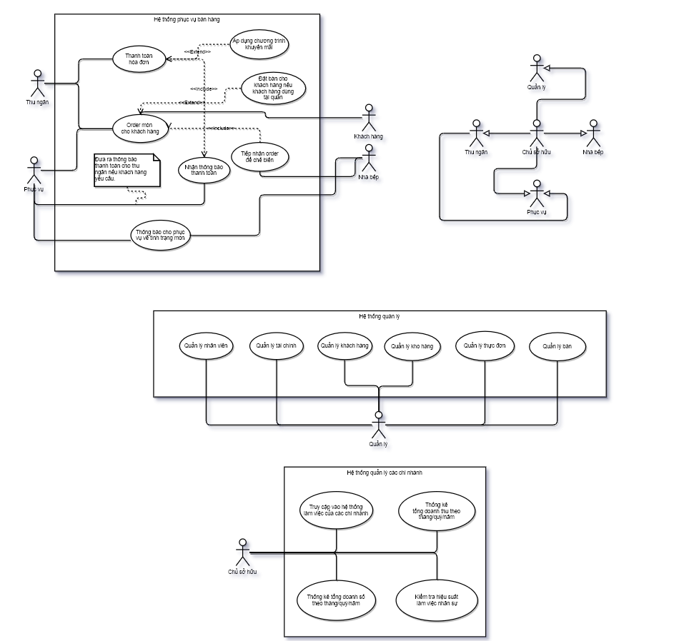

* 1. **Use case xử lý order của phục vụ**
     1. **Hình use case**

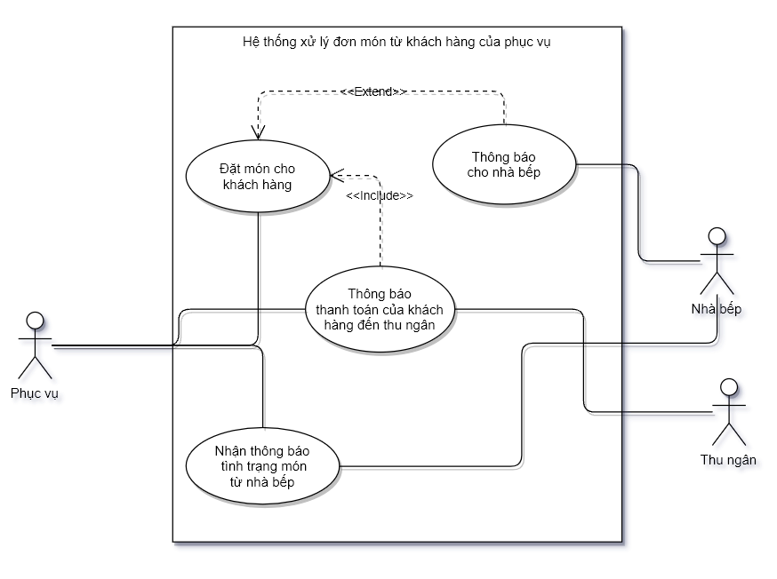

* + 1. **Bảng mô tả**

|  |
| --- |
| Tóm tắt: use case sẽ bắt đầu khi khách hàng bắt đầu gọi món, nhân viên phục vụ sẽ bắt đầu tiếp nhận thông tin món từ khách hàng. Hệ thống sẽ cho phép nhân viên phục vụ tiếp nhận thông tin order từ khách hàng và chuyển nó đến nhà bếp và thư ngân. |
| Dòng sự kiện chính:   1. Tiếp nhận những món mà khách hàng muốn phục vụ. 2. Chuyển thông tin order của khách hàng cho thu ngân và nhà bếp. 3. Kiểm tra liên tục thông báo tình trạng món từ nhà bếp. 4. Nếu món trong order được chế biến xong thì phục vụ khách hàng. |
| Dòng sự kiện phụ:   1. Tình trạng món đã bị hủy và thông báo cho khách hàng. |
| Tiền điều kiện:   1. Hệ thống của nhân viên phục vụ phải kết nối mạng. 2. Nhân viên phải đăng nhập vào hệ thống. 3. Nhân viên phải được phân quyền để thực hiện chức năng này. 4. Nguyên liệu trong kho phải đủ để thực hiện chế biến. |
| Hậu điều kiện:   1. Hệ thống phải ở điều kiện sẵn sàng cho khách hàng kế tiếp. 2. Hệ thống phải tiếp nhận thông báo liên tục từ nhà bếp về thông tin món. |

* 1. **Use case xử lý order của nhà bếp**
     1. **Hình use case**

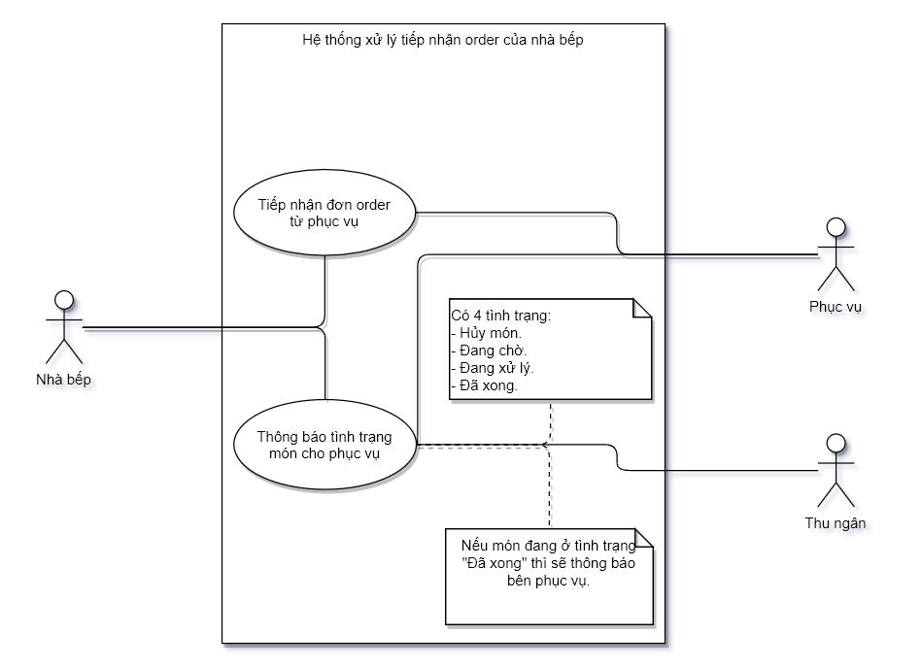

* + 1. **Bảng mô tả**

|  |
| --- |
| Tóm tắt: use case sẽ bắt đầu khi phục vụ thông báo thông tin order của khách hàng cho nhà bếp. |
| Dòng sự kiện chính:   1. Tiếp nhận thông tin order từ nhân viên phục vụ. 2. Thông báo tình trạng chế biến món cho nhân viên phục vụ và thu ngân. |
| Dòng sự kiện phụ:   1. Món không thể phục vụ, thông báo cho thu ngân và phục vụ. |
| Tiền điều kiện:   1. Hệ thống phải được kết nối mạng. 2. Nhân viên phải đăng nhập vào hệ thống. 3. Nhân viên phải được phân quyền để thực hiện chức năng. |
| Hậu điều kiện:   1. Hệ thống phải ở điều kiện sẵn sàng cho order khác kế tiếp. 2. Hệ thống phải tiếp nhận thông báo liên tục từ phục vụ về thông tin order của khách. |

* 1. **Use case thanh toán order cho khách hàng**
     1. **Hình use case**

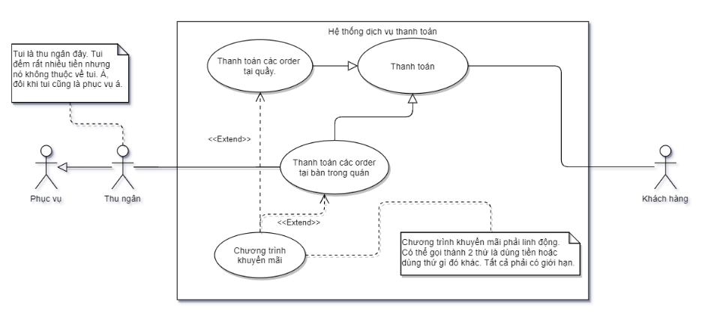

* + 1. **Bảng mô tả**

|  |
| --- |
| Tóm tắt: use case bắt đầu khi khách hàng tiến hành thanh toán đơn hàng |
| Dòng sự kiện chính:   1. Xác nhận chi tiết đơn hàng của khách hàng (thực hiện bởi use case order) 2. Hiển thị giao diện thanh toán chứa chi tiết đơn hàng của khách hàng, khách hàng kiểm tra thông tin và yêu cầu chỉnh sửa nếu có sai sót. 3. Khách hàng lựa chọn hình thức khuyến mãi (nếu có), tích điểm khách hàng (nếu có). 4. Khách hàng đưa tiền mặt cho nhân viên, nhân viên thu ngân xác nhận thanh toán. 5. Nhân viên thu ngân in hóa đơn và đưa cho khách hàng kèm theo tiền thừa trả lại (nếu có). 6. Đóng giao diện thanh toán, hệ thống trở lại giao diện chính. |
| Dòng sự kiện phụ:   1. Xử lý khi đơn hàng có sai sót. 2. Xử lý lựa chọn hình thức khuyến mãi, tích lũy điểm cho khách hàng. |
| Tiền điều kiện:   1. Khách hàng phải có đơn hàng đã thực hiện order từ trước. 2. Máy Pos phải có đủ giấy để in hóa đơn. 3. Phải có nhân viên thu ngân đang trong ca làm việc. 4. Máy tính phải đang kết nối đến cơ sở dữ liệu của chi nhánh |
| Hậu điều kiện:   1. Hệ thống sẵn sàng cho khách hàng kế tiếp. |

* 1. **Use case lựa chọn hình thức khuyến mãi**
     1. **Hình use case**

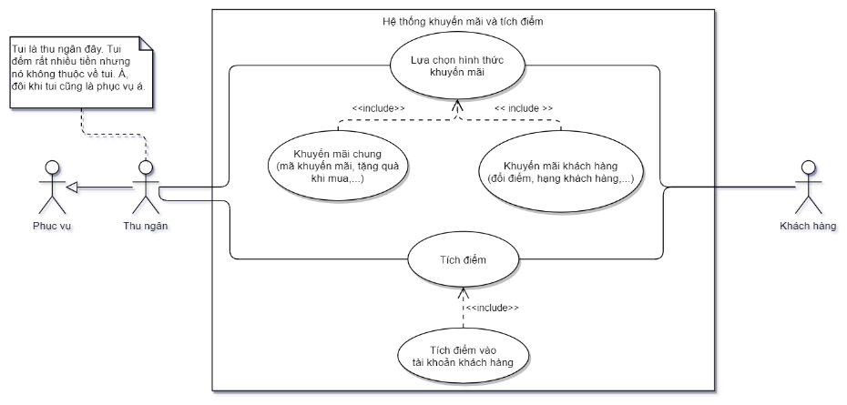

* + 1. **Bảng mô tả**

|  |
| --- |
| Tóm tắt: use case bắt đầu khi khách hàng tiến hành lựa chọn hình thức khuyến mãi cho đơn hàng đang thanh toán |
| Dòng sự kiện chính:   1. Sau khi tiến hành thanh toán, khách hàng lựa chọn hình thức khuyến mãi cho đơn hàng. 2. Khách hàng lựa chọn hình thức khuyến mãi và thông báo cho nhân viên thu ngân. 3. Nhân viên thu ngân kiểm tra tính hợp hệ của khuyến mãi và thông báo cho khách hàng. 4. Hình thức khuyến mãi được áp dụng cho đơn hàng đang thanh toán |
| Dòng sự kiện phụ:   1. Kiểm tra tính hợp lệ của hình thức khuyến mãi |
| Tiền điều kiện:   1. Khách hàng đang thanh toán cho một đơn hàng |
| Hậu điều kiện:   1. Một hình thức khuyến mãi cụ thể được áp dụng cho khách hàng hoặc không có hình thức khuyến mãi nào. |

* 1. **Use case quản lý hồ sơ nhân viên**
     1. **Hình use case**

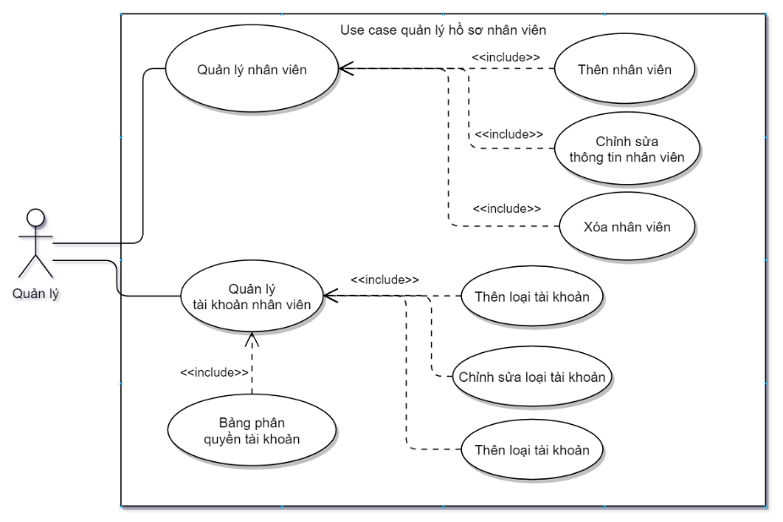

* + 1. **Bảng mô tả**

|  |
| --- |
| Tóm tắt: use case bắt đầu có sự thay đổi về thông tin của nhân viên, tài khoản cung cấp cho nhân viên. |
| Dòng sự kiện chính:   1. Quản lý có yêu cầu thay đổi về thông tin của nhân viên, thông tin của tài khoản cấp cho nhân viên. 2. thị danh sách nhân viên và các loại tài khoản hiện tại của chi nhánh. 3. Tùy theo nhu cầu công việc, quản lý tiến hành thay đổi thông tin của nhân viên (thêm/xóa/chỉnh sửa) hoặc thay đổi thông tin tài khoản cấp cho nhân viên (tạo mới/xóa/chỉnh sửa). 4. Tự động cập nhật và áp dụng những thay đổi lên toàn bộ hệ thống |
| Dòng sự kiện phụ:   1. Kiểm tra tính hợp lệ của thông tin nhân viên, thông tin tài khoản. |
| Tiền điều kiện:   1. Quản lý sử dụng tài khoản “Quản lý” để thực hiện. 2. Máy tính đang kết nối đến cơ sở dữ liệu của quán. |
| Hậu điều kiện:   1. Thông tin thay đổi theo đúng nhu cầu của quản lý. |

* 1. **Use case chấm công nhân viên**
     1. **Hình use case**

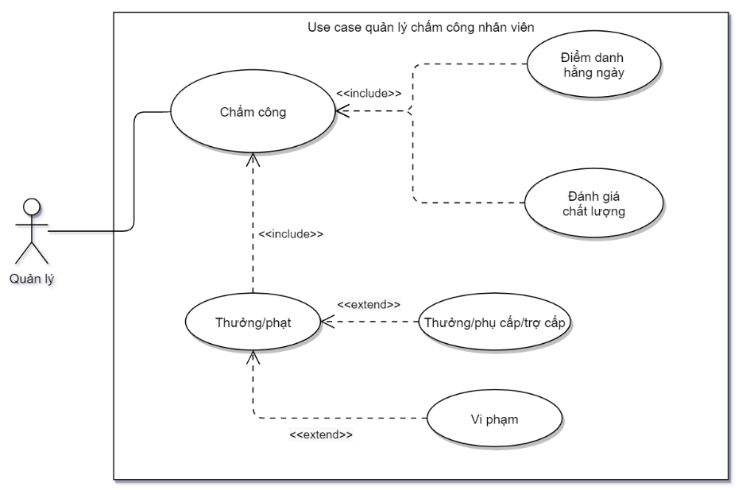

* + 1. **Bảng mô tả**

|  |
| --- |
| Tóm tắt: use case bắt đầu khi thực hiện việc chấm công hằng ngày cho nhân viên, hoặc nhân viên tiến hành điểm danh ca trực. |
| Dòng sự kiện chính:   1. Quản lý thực hiện việc chấm công, cập nhật lương thưởng/phạt cho nhân viên hoặc nhân viên thực hiện việc điểm danh hằng ngày. 2. Nhân viên: điểm danh theo ca làm hằng ngày, chỉ cho phép điểm danh trong 15p đầu của ca, nếu điểm danh sau sẽ được tính là đi muộn. 3. Quản lý: thực hiện việc chấm công dựa trên các yếu tố như năng suất làm việc, hiệu quả công việc. Ngoài ra quản lý có thể thực hiện thêm lương thưởng, tiền phạt cụ thể dựa vào tình trạng làm việc cụ thể của nhân viên. 4. Cập nhật thông tin vào cơ sở dữ liệu của quán. |
| Dòng sự kiện phụ:   1. Sử dụng tài khoản nhân viên/quản lý được cung cấp. 2. Kết nối đến hệ thống cơ sở dữ liệu của quán. |
| Tiền điều kiện:   1. Sử dụng tài khoản nhân viên/quản lý được cung cấp. 2. Kết nối đến hệ thống cơ sở dữ liệu của quán. |
| Hậu điều kiện: không có |

* 1. **Use case quản lý khách hàng thân thiết**
     1. **Hình use case**

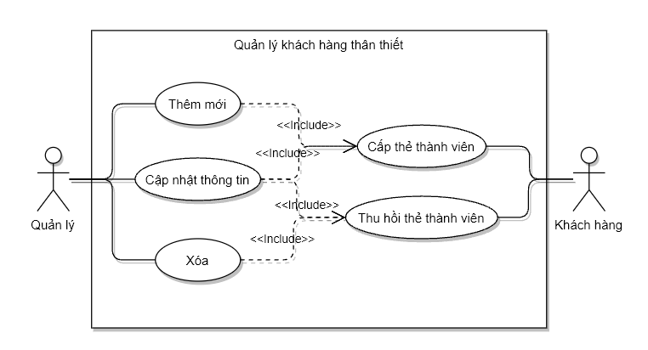

* + 1. **Bảng mô tả**

|  |
| --- |
| Tóm tắt: use case bắt đầu khi quản lý nhận yêu cầu từ khách hàng liên quan đến tính năng khách hàng thân thiết. Mục tiêu của use case là xử lý yêu cầu của khách hàng. |
| Dòng sự kiện chính:   1. Thêm mới: Khách hàng liên hệ quản lý để tiến hành đăng ký thẻ thành viên và sẽ được cấp thẻ thành viên. 2. Cập nhật thông tin: Khách hàng liên hệ quản lý và sẽ được thu hồi thẻ thành viên cũ và cấp lại thẻ thành viên mới. 3. Xóa: Khách hàng liên hệ quản lý và sẽ được thu hồi thẻ thành viên cũ. |
| Dòng sự kiện phụ: không có. |
| Tiền điều kiện:   1. Khách hàng có yêu cầu liên quan đến tính năng khách hàng thân thiết. |
| Hậu điều kiện: không có. |

* 1. **Use case quản lý tài chính**
     1. **Hình use case**

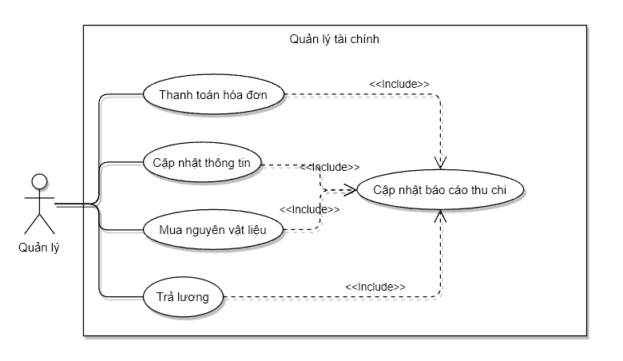

* + 1. **Bảng mô tả**

|  |
| --- |
| Tóm tắt: use case bắt đầu khi có thay đổi về tài chính trong cửa hàng. Mục tiêu của use case là xử lý việc thay đổi tài chính đó. |
| Dòng sự kiện chính:   1. Thanh toán hóa đơn: Quản lý sẽ ghi nhận lại số tiền trong hóa đơn vào trong báo cáo thu chi của ngày tương ứng. 2. Cập nhật thông tin: Quản lý sẽ cập nhật thông tin bị sai sót trong báo cáo thu chi của ngày tương ứng. 3. Mua nguyên vật liệu: Quản lý sẽ ghi nhận lại số tiền tương ứng vào trong báo cáo thu chi của ngày tương ứng. 4. Trả lương: Quản lý sẽ ghi nhận lại số tiền tương ứng vào trong báo cáo thu chi của ngày tương ứng. |
| Dòng sự kiện phụ: không có. |
| Tiền điều kiện:   1. Có thay đổi về tài chính trong cửa hàng. |
| Hậu điều kiện:   1. Báo cáo thu chi của ngày tương ứng được cập nhật. |

* 1. **Use case nhập nguyên vật liệu**
     1. **Hình use case**

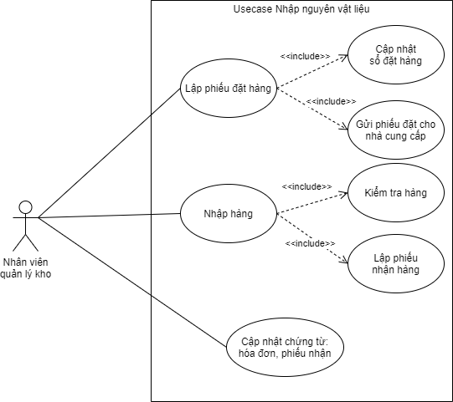

* + 1. **Bảng mô tả**

|  |
| --- |
| Tóm tắt: use case bắt đầu khi cửa hàng cần nhập thêm nguyên vật liệu. Mục tiêu của use case là xử lý việc nhập nguyên vật liệu vào kho cửa hàng. |
| Dòng sự kiện chính:   1. Lập phiếu đặt hàng: sau khi kiểm tra và có nhu cầu bổ sung thêm nguyên vật liệu, nhân viên quản lý kho sẽ lập phiếu đặt hàng. Sau đó gửi cho nhà cung cấp đồng thời cập nhật sổ đặt hàng của cửa hàng. 2. Nhập kho: nhà cung cấp sẽ giao hàng cùng hóa đơn. Nhân viên quản lý kho sẽ kiểm tra hàng, nhập hàng vào kho. Sau đó lập phiếu nhận hàng. 3. Cập nhật chứng từ vào hệ thống cửa hàng: Nhân viên quản lý kho cập nhật hóa đơn mua hàng cùng phiếu nhận hàng vào hệ thống. |
| Dòng sự kiện phụ:   1. Xử lý vấn đề giao hàng: Nếu nhà cung cấp giao hàng sai mẫu đặt hoặc thiếu số lượng thì nhân viên quản lý kho từ chối nhận hàng, yêu cầu nhà cung cấp bổ sung hoặc thay đổi. |
| Tiền điều kiện:   1. Những nguyên vật liệu cụ thể trong kho sắp hết số lượng. 2. Bổ sung, nâng cấp, thay đổi nguyên vật liệu. 3. Phiếu đặt được duyệt bởi chủ sở hữu cửa hàng. |
| Hậu điều kiện:   1. Đơn hàng được nhập kho thành công. 2. Kho hàng sẵn sàng phục vụ công việc của cửa hàng. |

* 1. **Use case xuất nguyên vật liệu**
     1. **Hình use case**

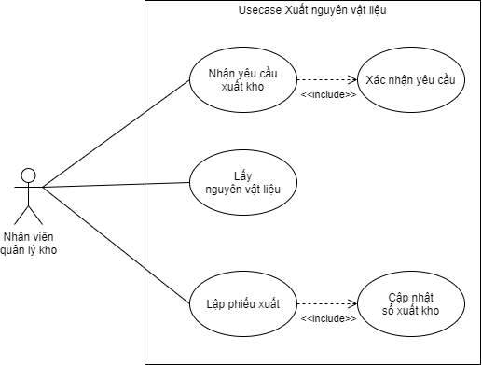

* + 1. **Bảng mô tả**

|  |
| --- |
| Tóm tắt: use case bắt đầu khi nhân viên quản lý kho nhận yêu cầu xuất nguyên vật liệu từ kho. Mục tiêu của use case là xử lý việc xuất nguyên vật liệu từ kho cửa hàng. |
| Dòng sự kiện chính:   1. Nhận yêu cầu xuất kho: bên cần xuất kho sẽ lập phiếu yêu cầu xuất kho. Sau khi nhận được phiếu, nhân viên quản lý kho sẽ xác nhận với bên liên quan. 2. Lấy nguyên vật liệu: nhân viên quản lý kho lấy nguyên vật liệu theo phiếu yêu cầu, lập phiếu xuất kho. 3. Cập nhật chứng từ vào hệ thống cửa hàng: Nhân viên quản lý kho cập nhật phiếu xuất vào hệ thống quản lý của cửa hàng. |
| Dòng sự kiện phụ:   1. Không phê duyệt phiếu yêu cầu xuất kho: Nếu nhân viên quản lý kho hoặc chủ sở hữu không duyệt yêu cầu thì sẽ không xuất kho |
| Tiền điều kiện:   1. Bộ phận cụ thể trong cửa hàng có nhu cầu xuất kho. 2. Yêu cầu được duyệt bởi nhân viên quản lý kho hoặc chủ sở hữu. |
| Hậu điều kiện:   1. Nguyên vật liệu cụ thể được xuất khỏi kho, sẵn sàng phục vụ cho bộ phận yêu cầu. |

* 1. **Use case kiểm tra tồn kho**
     1. **Hình use case**

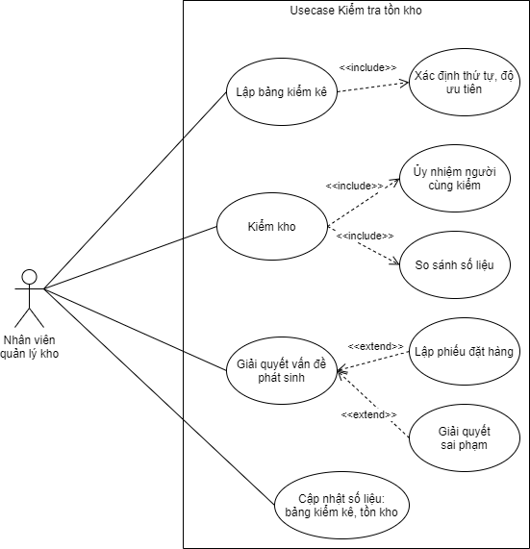

* + 1. **Bảng mô tả**

|  |
| --- |
| Tóm tắt: use case bắt đầu khi nhân viên quản lý kho đến lịch kiểm tra tồn kho. Mục tiêu của use case là xử lý việc kiểm tra tồn kho của cửa hàng. |
| Dòng sự kiện chính:   1. Lập bảng kiểm kê hàng tồn kho: nhân viên quản lý kho lập bảng kiểm kê với các đầy đủ các mục cơ bản, xác định nguyên vật liệu ưu tiên kiểm tra (nếu có). 2. Kiểm kho: nhân viên quản lý kho ủy nhiệm thêm một người cùng thực hiện việc kiểm tra. Hai người ghi chép số liệu, ghi chú vào hai bảng độc lập. Sau khi kiểm xong, hai người so sánh, thống nhất số liệu với nhau. 3. Nhập liệu: Nhân viên quản lý kho cập nhật bảng kiểm kê cùng với số liệu tồn kho trong hệ thống quản lý của cửa hàng. |
| Dòng sự kiện phụ:   1. Số liệu thực tế khác số liệu báo cáo: tìm và giải quyết sai phạm, sơ sót. 2. Đặt thêm nguyên vật liệu: nếu số liệu chỉ ra cần đặt thêm nguyên vật liệu, nhân viên quản lý kho ghi chú lại và tiến hành lập phiếu đặt hàng. |
| Tiền điều kiện:   1. Đến lịch trình kiểm tra tồn kho đã sắp xếp. |
| Hậu điều kiện:   1. Sai phạm, sơ sót (nếu có) phải được giải quyết. 2. Số liệu được cập nhật chính xác. 3. Nhân viên quản lý kho phải nắm được tình trạng kho. |

* 1. **Use case quản lý món**
     1. **Hình use case**

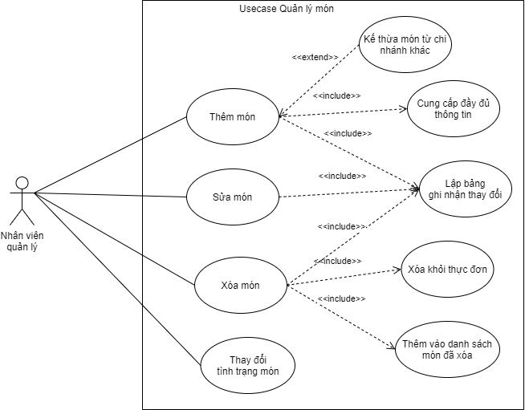

* + 1. **Bảng mô tả**

|  |
| --- |
| Tóm tắt: use case thể hiện đối tượng và hành động của nhân viên quản lý với các món. Mục tiêu của use case là xử lý việc quản lý các món của cửa hàng. |
| Dòng sự kiện chính:   1. Thêm món: nhân viên quản lý sẽ thêm món mới vào thực đơn với đầy đủ thông tin của món bao gồm cả định lượng nguyên liệu cần thiết và các tùy chọn. Sau đó nhân viên quản lý, lập phiếu ghi nhận thay đổi, lưu vào hệ thống. 2. Sửa thông tin món: nhân viên quản lý thay đổi, bổ sung thông tin của món cụ thể. Sau đó nhân viên quản lý, lập phiếu ghi nhận thay đổi, lưu vào hệ thống. 3. Xóa món: nhân viên quản lý loại món ăn/ món uống cần xóa khỏi thực đơn nhưng vẫn giữ lại thông tin của món. Sau đó món bị chuyển vào danh sách món bị xóa. Nhân viên quản lý, lập phiếu ghi nhận thay đổi, lưu vào hệ thống. 4. Thay đổi tình trạng món: nếu có vấn đề phát sinh, nhân viên quản lý có thể cập nhật tình trạng của món trong thực đơn. |
| Dòng sự kiện phụ:   1. Kiểm tra tính hợp lệ của những dữ liệu của món. 2. Kế thừa món từ một chi nhánh khác. |
| Tiền điều kiện:   1. Mọi thay đổi đều được duyệt bởi chủ sở hữu cửa hàng. |
| Hậu điều kiện:   1. Món được thêm, sửa sẵn sàng phục vụ khách hàng. 2. Món bị xóa vẫn đảm bảo việc thống kê, lưu trữ dữ liệu hệ thống. |

* 1. **Use case thống kê món**
     1. **Hình use case**

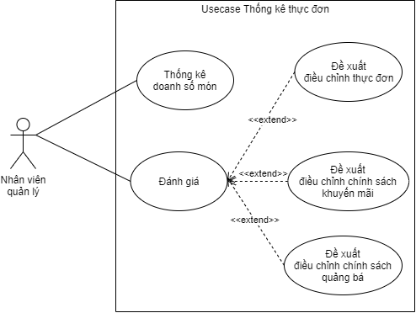

* + 1. **Bảng mô tả**

|  |
| --- |
| Tóm tắt: use case mô tả việc thống kê việc bán hàng qua thực đơn. Mục tiêu của use case là xử lý việc theo dõi, điều chỉnh thực đơn của cửa hàng. |
| Dòng sự kiện chính:   1. Thống kê doanh số, tần suất của từng món trong thực đơn. 2. Đánh giá thống kê, báo cáo. Qua đó nhân viên quản lý đề xuất với chủ sở hữu điều chỉnh, thay đổi chính sách quảng bá, khuyến mãi hay thực đơn cho phù hợp. |
| Dòng sự kiện phụ: không có. |
| Tiền điều kiện:   1. Thực đơn có món và cửa hàng đi vào hoạt động. |
| Hậu điều kiện:   1. Những điều chỉnh, thay đổi trong kinh doanh (nếu cần thiết). |

**\*\*Hết\*\***